东北师大附中2013届高考综合练习模拟试卷
文科综合训练(二)
本试卷分第Ⅰ卷(选择题)和第Ⅱ卷(非选择题)两部分，共16页。考试结束后，将本试卷和答题卡一并交回。
注意事项：1．答题前，考生务必将自己的姓名、准考证号填写在答题卡上，认真核对条形码上的姓名、准考证号，并将条形码粘贴在答题卡的指定位置上。
2．选择题答案使用2B铅笔填涂，如需改动，用橡皮擦干净后，再选涂其他答案的标号；非选择题答案使用O.5毫米的黑色中性(签字)笔或碳素笔书写，字迹工整、笔迹清楚。
3．请按照题号在各题的答题区域(黑色线框)内作答，超出答题区域书写的答案无效。
4．保持卡面清沽，不折叠，不破损。
5．做选考题时，考生按照题目要求作答，并用2B铅笔在答题卡上把所选题目对应的题号涂黑。
第Ⅰ卷(选择题，共140分)
本卷共35小题，每小题4分，共140分。在每小题给出的四个选项中，只有一项是符合题目要求的。
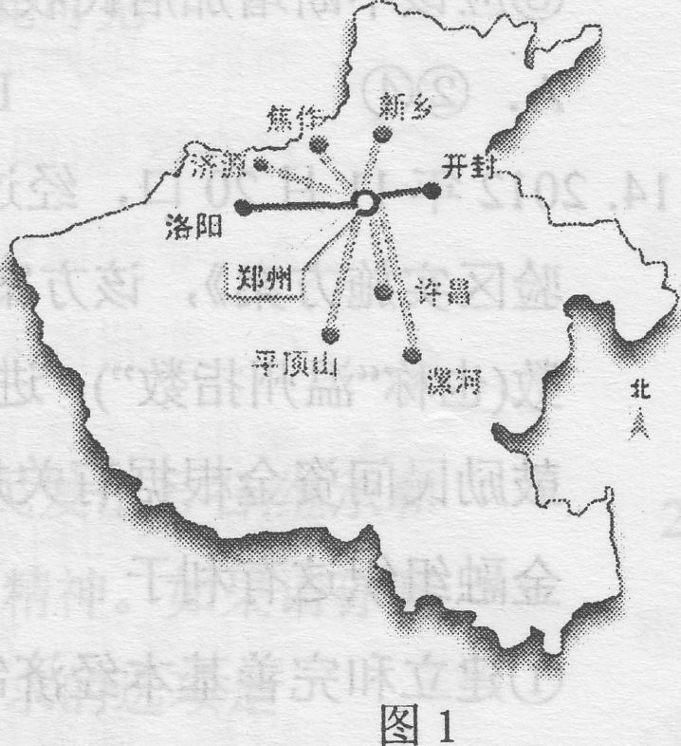
以郑州为中心的中原城市群是我国中部地区城镇最为密集的地区之一(图1)。未来几年，9个城市将实现半小时直达交通图，居民出行将进入交通新时代。据此完成l～2题。
1．中原城市群“半小时交通圈”主要依托是
A．高速公路运输
B．高速铁路运输
C．航空运输
D．信息高速公路
2．郑州成为中原城市群中心城市的主要原因是
A．郑州是河南省省会城市
B．郑州是中原铁路交通枢纽
C．郑州是人口规模最大的城市
D．郑州是现代制造业中心
图2是北半球某地区的等高线分布示意图(比例尺1：20 000)，读图完成3～4题。
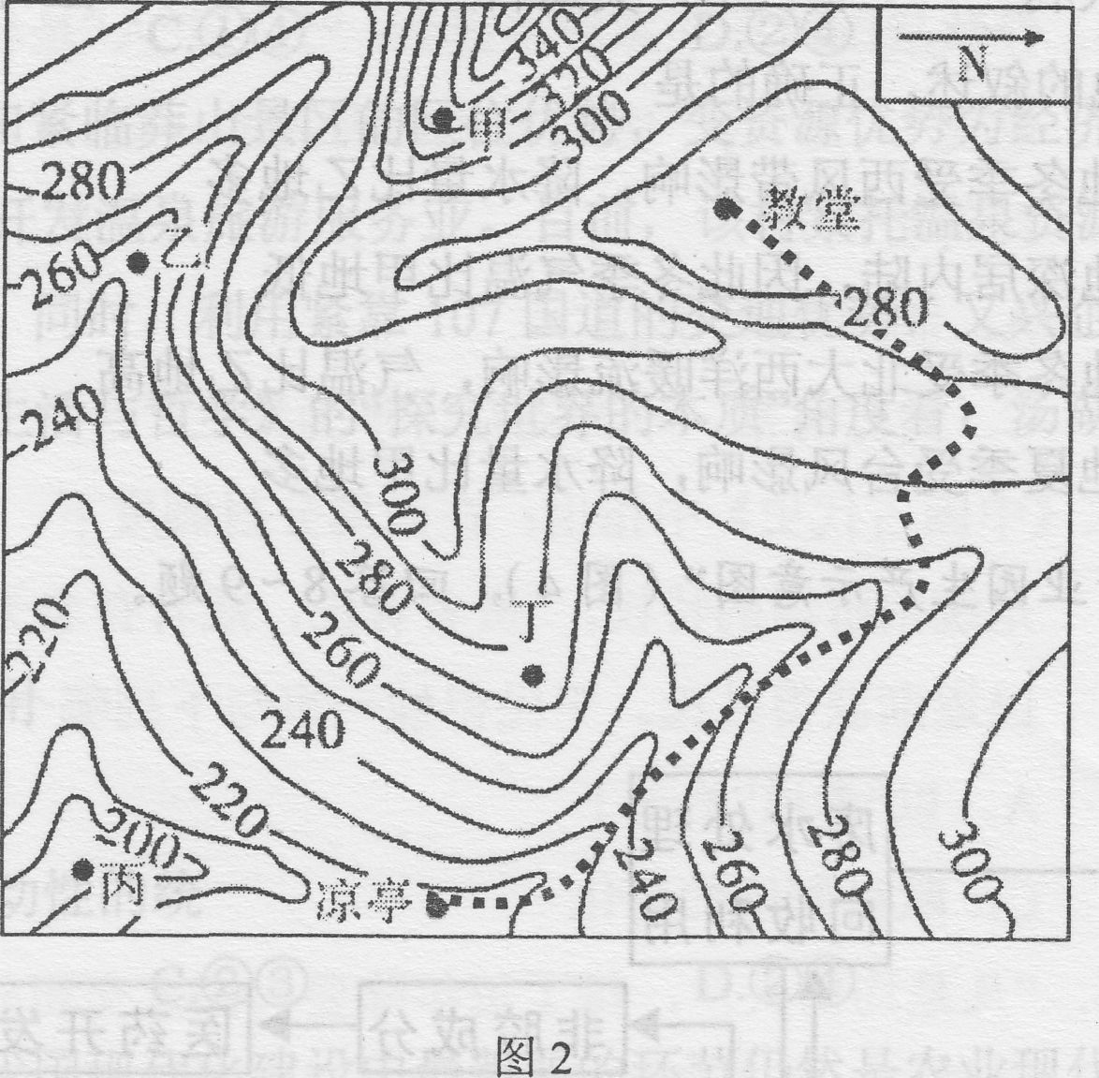
3．一名游客沿图2中虚线，从凉亭走到教堂，以下关于他的行程说法正确的是
A．行程约长20千米 B．行程中最大高差可能达89米
C．行程是从山谷到山顶 D．行程的方向是先向东北，再向西北
4．图2中，能看到教堂的地点是
A．甲 B．乙 C．丙 D．丁
图3为甲、乙两地的气候资料图。据此回答5～7题。
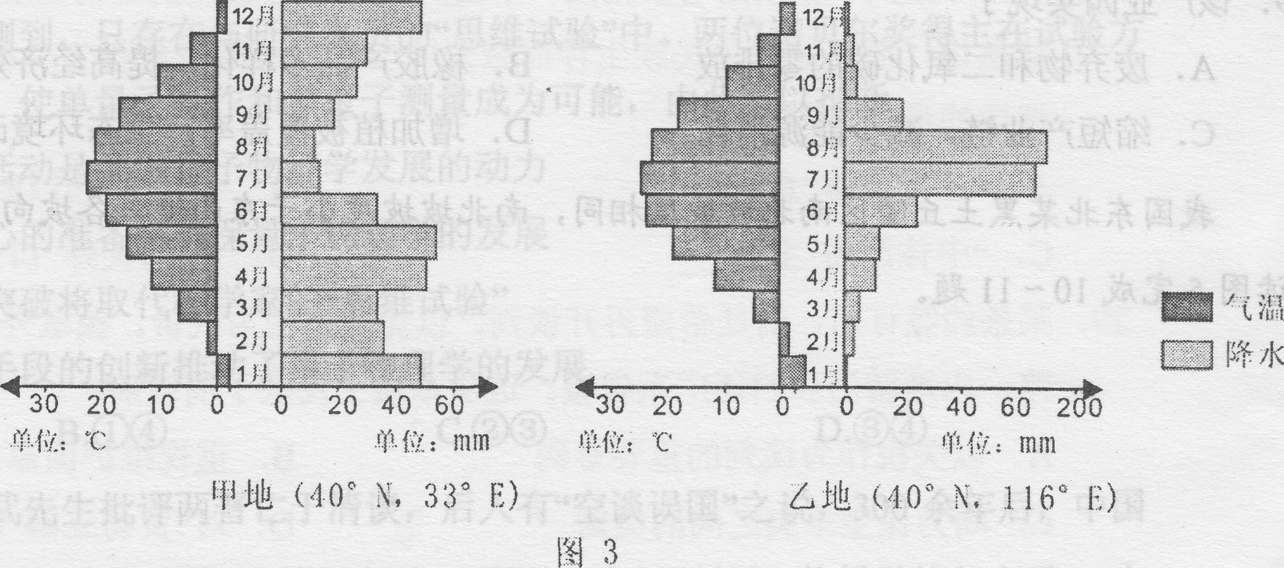
5．甲、乙两地的气候类型分别为
A．地中海气候，温带季风气候 B．地中海气候，温带海洋性气候
C．温带海洋性气候，温带大陆性气候 D．温带大陆性气候，温带季风气候
6．甲地可能位于
A．意大利 B．莫斯科 C．土耳其 D．乌鲁木齐
7．关于两地的叙述，正确的是
A．甲地冬季受西风带影响，降水量比乙地多
B．乙地深居内陆，因此冬季气温比甲地低
C．甲地冬季受北大西洋暖流影响，气温比乙地高
D．乙地夏季受台风影响，降水量比甲地多
读“某产业园生产示意图”(图4)，回答8～9题。
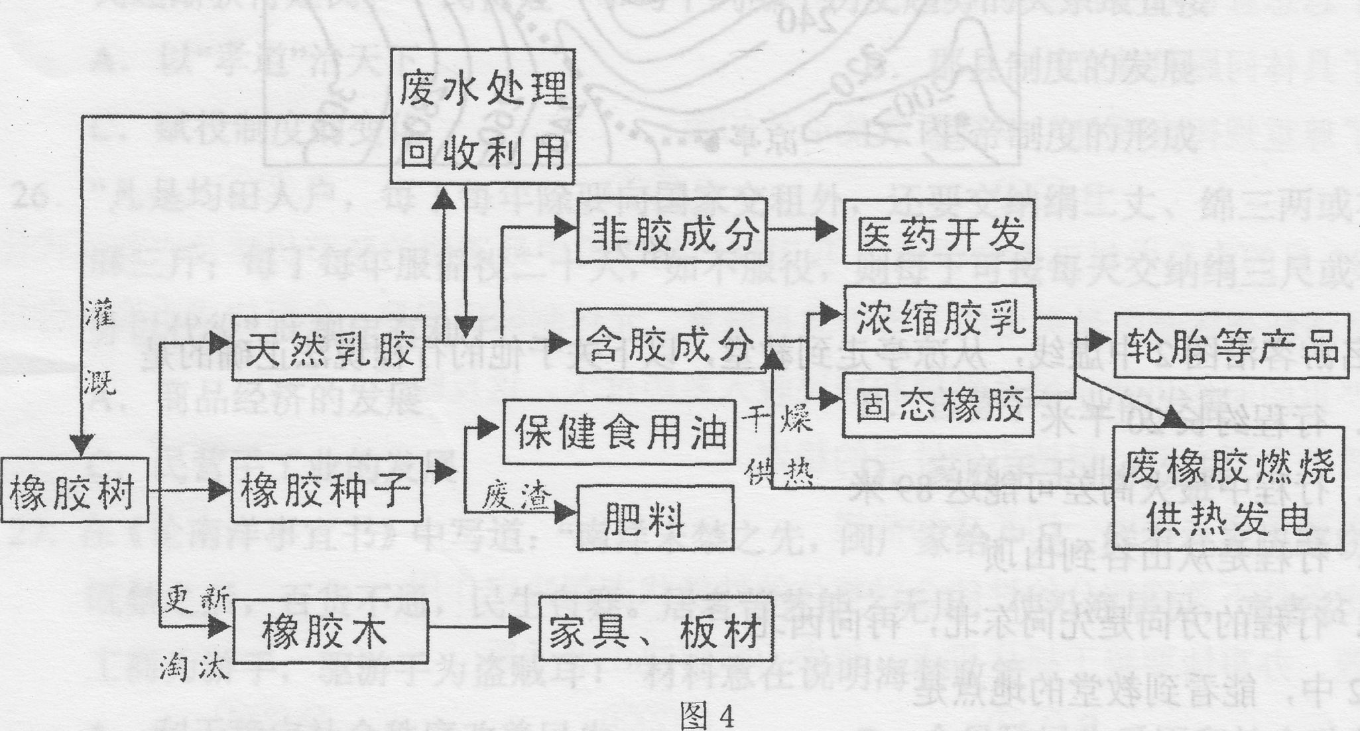
8．该产业园区可能位于
A．闽南地区 B．西双版纳 C．珠江三角洲 D．成都平原
9．该产业园实现了
A．废弃物和二氧化碳的零排放 B．橡胶产品多样化，提高经济效益
C．缩短产业链，减少能源消耗D．增加植被覆盖率，生态环境改善
我国东北某黑土丘陵区南北坡坡度相同，南北坡坡度小于东西坡，各坡向降水差异很小。读图5完成10～11题。
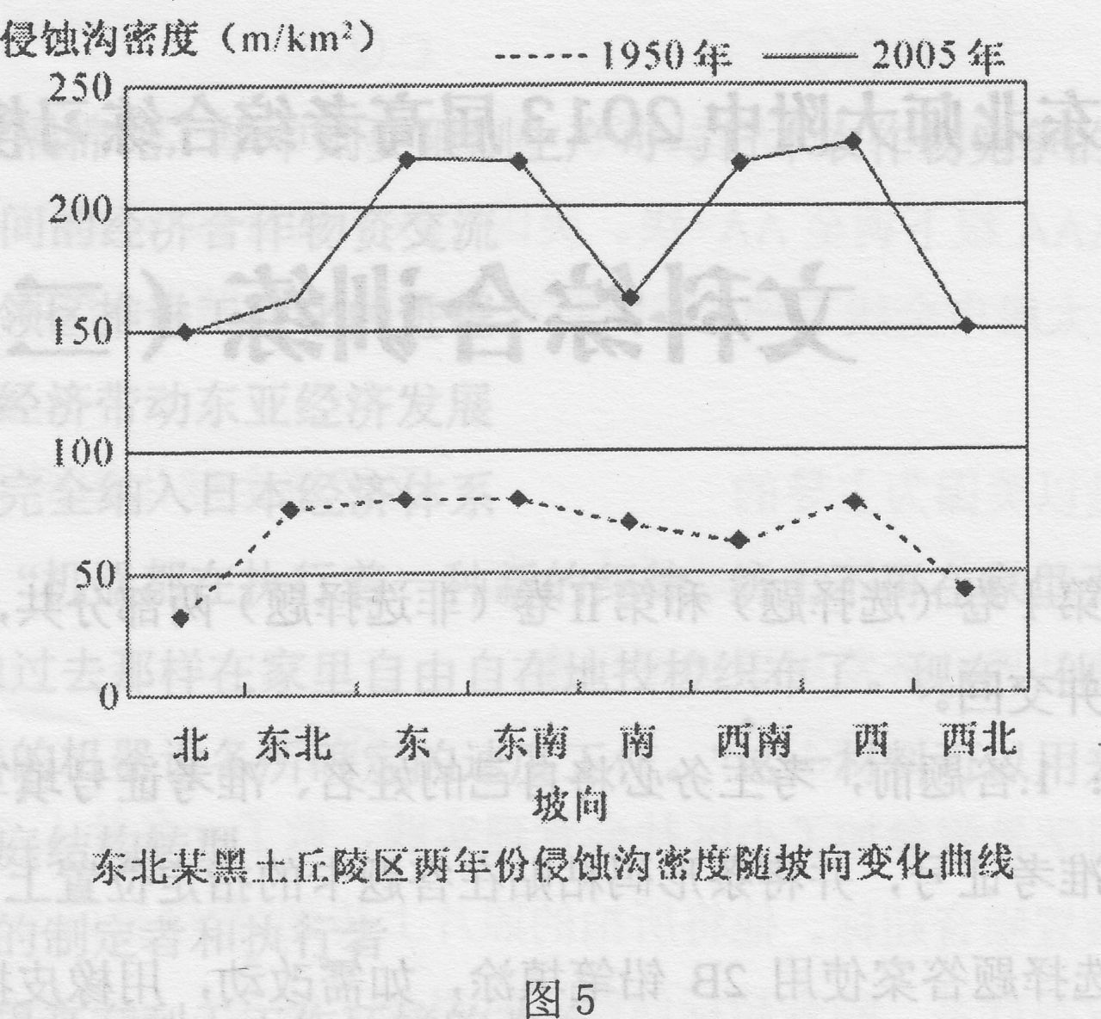
10．1950年到2005年，水土流失最严重的是
A．东南坡 B．东坡 C．西南坡 D．西坡
11．侵蚀沟密度表现为南坡大于北坡的自然原因是
A．北坡为阴坡，昼夜温差大，冻融作用强
B．南坡为阳坡，积雪融化快，流水作用强
C．北坡为冬季风迎风坡，降水侵蚀力大
D．南坡为夏季风迎风坡，风力侵蚀力大
12．假定2012年甲国W商品的价值用该国货币表示为240元，出口到乙国，用乙国货币表示为600元。2013年甲国生产W商品的行业劳动生产率提高20％，且甲国通货膨胀率为25％。若2013年甲乙两国的汇率不变，不考虑其他因素，则W商品用乙国货币表示为
A．500元 B．600元 C．625元 D．700元
13．当前有些消费者虽然收入不菲，但工作竞争压力大，且未来的养老、子女的教育、家庭的医疗等构成沉重的负担，因此不敢消费。这说明
①消费者应量入为出，适度消费 ②消费水平受未来收入的影响
③应该不断增加居民收入 ④我国社会保障体系不健全
A．②④ B．②③ C．③④ D． ①②
14．2012年11月20日，经过国务院批准，浙江省政府出台了《浙江省温州市金融综合改革试验区实施方案》，该方案指出，要建立健全民间融资监测体系，形成民间融资综合利率指数(也称“温州指数”)，进一步规范民间资本的运作，支持民间资金参与地方金融机构改革，鼓励民间资金根据有关规定发起设立或参股村镇银行、贷款公司、农村资金互助社等新型金融组织这有利于
①建立和完善基本经济制度 ②规范金融市场秩序，实现资源优化合理配置 ③让资本创造社会财富的源泉充分涌流 ④使民间资本成为社会主义经济重要组成部分
A．①② B．①④ C．②③ D．③④
15．由于美国的国债总额高达14.3万亿美元，国际评级机构美国标准普尔公司把美国主权信用评级从顶级的AAA级下调至AA+级。美国主权信用评级“降级”后，欧美股市暴跌。受欧美股市影响，亚太股市全线下挫，韩国股市遭遇恐慌性抛盘，日本、中国股市跌幅也较大。这表明
①经济全球化是以美国为主导的 ②经济全球化加剧了全球经济的不稳定性 ③经济全球化使世界各国的经济联系在一起 ④经济全球化使世界经济发展更加不平衡
A．②③ B．③④ C．①② D．①③
16．高一(1)班小林同学暑假参加了小区社会管理实践，做了一名社工。居民向他反映小区的商业餐馆的排烟装置噪音超标。他将所拍的照片上传到“数字社区系统”，环保、工商等部门很快主动与他取得联系，噪音超标问题及时得到了解决。从小林的实践可见
①公民可以通过社情民意反映制度积极参与民主监督 ②公民可以通过参加小区社会管理实践提高参与政治生活的能力 ③居民委员会是居民自我管理、自我教育、自我服务的基层政权组织 ④政府坚持了“以人为本，执政为民”的理念
A．①② B．①③ C．②④ D．③④
17．党的十八大报告指出：“加强和创新社会管理，提高社会管理科学化水平，必须加强社会管理法律、体制机制、能力、人才队伍和信息化建设。”提高社会管理科学化水平
①是提升党的执政能力的要求 ②是深入贯彻落实科学发展观的必然要求 ③有利于党发挥领导核心作用，更好地依法行政 ④是社会主义现代化建设的政治保证
A．①② B．①④ C．②③ D．②④
18．2012年为双闰年，长达384天的农历龙年包含了两个立春日，即正月十三立春(2012年2月4日)和腊月二十四立春((2013年2月4日)，民间素有“两头春，宜嫁娶”的习俗，所以选择在2012年结婚的新人特别多，间接地带旺了各地的婚庆市场。由此可见
A．传统习俗促进经济社会发展
B．对待传统习俗要“取其精华，去其糟粕”
C．传统习俗是维系民族生存与发展的精神纽带
D．传统习俗对人们的物质生活和精神生活产生持久深远的影响
19．2012年12月11日，湖南省委宣传部正式发布了“湖南精神”，向全省人民发出号召：继承和发扬湖南儿女的优良传统，大力培养“忠诚、担当、求是、图强”的湖南精神。如果请你写一份“培育新时期湖南精神，塑造新时期湖南人”的倡议书，符合这一要求的选项是
①全面继承中华传统文化，大力弘扬民族精神和时代精神 ②建设社会主义核心价值体系，把握先进文化的前进方向 ③既要认同本民族文化，又要认同和引进外来文化
④立足人民群众的实践，做社会主义精神文明的建设者
A．①② B．③④ C．①④ D．②④
20．近年来，汤湖里村依托本村的资源优势和紧临莽山景区的区位优势，变资源优势为经济优势，对村里丰富的温泉开发利用，大力开发温泉旅游服务业。目前，该村紧托温泉资源，到外考察后又引进了“热带鱼特种养殖”，同时，利用紧靠l07国道的交通优势，又兴企办厂，村民人均年收入达6800元。从《生活与哲学》的“探究世界的本质”角度看，汤湖里村的做法
①坚持了一切从实际出发，实事求是 ②发挥了思想意识对事物发展的促进作用 ③做到了具体问题具体分析 ④坚持了尊重规律客观性与发挥主观能动性的统一
A．①③ B．①④ C．②③ D．②④
21．2012年l2月的中央农村工作会议指出：我国现代化建设中最薄弱的环节仍然是农业现代化滞后，经济社会体制中最突出的矛盾仍然是城乡二元体制障碍明显，全面建成小康社会进程中最严重的制约仍然是城乡发展和居民收入差距过大。这反映了
①抓矛盾的主要方面，保持事物性质的稳定 ②解决主要矛盾是解决一切矛盾的前提
③在一定条件下关键部分的性能会对整体的性能状态起决定作用 ④想问题、办事情要善于抓住重点，集中力量解决主要矛盾
A．①② B．①③ C．②③ D．③④
22．2012年诺贝尔物理学奖授予了法美两国科学家，因为他们“抓住了粒子”。一直以来，量子物理学家们认为单个粒子很难与周围环境分离，一旦分离随即失去量子特性，这使得很多奇特现象无法被观测到，只存在与研究人员的“思维试验”中。两位诺贝尔奖得主在试验方法上的基础性突破，使单量子操作和单量翻0量成为可能，由此可以推断
①人类的科学实验活动是推进量子物理学发展的动力 ②严密的论证和精心的准备将确保量子物理学的发展 ③实验方法的不断突破将取代科学家的“思维试验” ④实验方法和技术手段的创新推动了量子物理学的发展
A．①② B．①④ C．②③ D．③④
23．3000余年前，顾炎武先生批评两晋亡于清谈，后人有“空谈误国”之说，300余年后，中国共产党人自勉于史，在“空谈误国”的清醒之外，更强调“实干兴邦”。从哲学的角度看，“空谈”之所以“误国”是因为
①没有坚持矛盾分析的方法 ②割裂了理论和实践的联系 ③否认了事物是普遍联系的 ④没有做到一切从实际出发
A．①③ B．①④ C．②③ D．②④
24．春秋战国时期某家学派提到：“天”与“人”是相对立的两个概念，“天”代表着自然，而“人”指的就是“人为”的一切，与自然相背离的一切。“人为"两字合起来，就是一个“伪”字。下列言论与此符合的是
A．制天命而用之 B．不以人助天
C．天行有常，不为尧存，不为桀亡 D．天人合一
25．《中国古代史》中指出：在西周分封制度下，同姓集团授予封土，赐之以氏。当时，姓、氏是统治阶级的特权，“贵者有氏，贱者有名无氏”。到战国以后，姓氏的分野逐渐消失，平民逐渐获得姓氏。平民得姓一事与下列哪个历史趋势的关系最直接
A．以“孝道”治天下 B．郡县制度的发展
C．赋役制度的变化 D．皇帝制度的形成
26．”凡是均田人户，每丁每年除要向国家交租外，还要交纳绢二丈、绵三两或布二丈五尺、麻三斤；每丁每年服徭役二十天，如不服役，则每丁可按每天交纳绢三尺或布三尺七寸五分以代役”，此规定有利于
A．商品经济的发展 B．官营手工业的发展
C．民营手工业的发展 D．家庭手工业的发展
27．在《论南洋事宜书》中写道：“南洋未禁之先，闽广家给户足，鲜有在家饥寒窃劫为非之患。既禁之后，百货不通，民生自蹇。居者苦艺能之无用，使沿海居民，富者贫，贫者困，驱工商为游手，驱游手为盗贼耳!”材料意在说明海禁政策
A．利于稳定社会秩序改善民生 B．会导致民生受困和社会动荡
C．推动了民间正当贸易的发展 D．不利于资本主义萌芽的成长
28．上海师范大学教授萧功秦指出，中国人中的世俗理性的最初觉醒，并不是人权与自由的启蒙意识，而是这种为民族生存而激发的以务实地摆脱危机为目标的避害趋利意识。“世俗理性的最初觉醒”是指
A．“工商皆本”意识 B．“师夷长技以制夷”思想
C．“中体西用”主张 D．“扶清灭洋"口号
29．某条约签订后，清廷希望再开谈判，以免除关税为代价，换取外族放弃公使驻京、江河通路、内地游历和归还广东省城。这从本质上反映了清政府
A．以关税作为谈判的重要筹码 B．重视维护国家主权与尊严
C．竭力保全华夷之间的樊篱 D．对“贸易立国”缺乏清醒认识
30．1940年10月1日，日本内阁制定的《国土计划设定纲要》中提出日本本土着重发展军事工业、机械工业和精密机器工业；中国东北着重发展电气工业、矿业和部分机械及轻工业；在中国华北，注重制盐和矿业的开发；华中允许某种限度的轻二[业发展；内蒙古以发展羊毛业为主，华北发展棉花，华中则要限制生产可与日本农作物竞争的农产品。其目的是
A．强化中日地区间的经济合作物资交流
B．有步骤的在占领区推进工业化的进程
C．以日本的本土经济带动东亚经济发展
D．将占领区经济完全纳入日本经济体系
31．《剑桥欧洲经济史》：“机器都在执行着一种新的纪律。纺工不再在家里无拘无束地摇车纺纱，织工也不再能够像过去那样在家里自由自在地投梭织布了。现在，他们必须在工厂中按照没有生命不知疲倦的机器设备所确定的速度工作。”这一材料可以用来说明
A．工业化带动家庭结构转型
B．机器是新纪律的制定者和执行者
C．生产力水平的提高有利于工作环境的改善
D．工厂制的生产模式造就了现代产业工人工作的纪律性
32．央视《大国崛起·德国篇》指出：l9世纪中期英国打着亚当·斯密自由主义大旗，杀气腾腾涌入德意志经济领域……德意志经济学家李斯特对此有一个精彩的比方：“当一个人已经登上高峰以后，就会把登高时所使用的那个梯子一脚踢开，免得别人跟着他爬上来。”为此，1841年，李斯特提出了影响深远的“幼稚工业保护论”。材料中的“梯子”是指
A．殖民主义 B．自由主义 C．贸易保护主义 D．民族主义
33．巴尔扎克，一生创作96部长、中、短篇小说和随笔。100多年来，他的作品传遍了全世界，对世界文学的发展和人类进步产生了巨大的影u向。他把自己的写作比作是“吃黑面包的收帐员的诚实”，主要以此说明
A．体现了真正的乐观主义精神
B．现代资本主义文明中人民的失望
C．他的作品展示了19世纪前期法国的社会生活
D．用作品描绘了法国人民反抗侵略的战争场景
34．《全球通史》一书写道：“非洲人不再用奴隶、砂金、羽毛和象牙同欧洲人交换盐、料器、布匹、朗姆洒和杜松子酒(均为欧洲名酒)等。到19世纪末时，英国银币、奥地利元和美元已在这里(即非洲)普遍使用”这段材料反映
A．非洲商业文明的进步 B．非洲同外部世界隔绝状况开始改变
C．非洲丧失了经济自主权 D．欧洲对非洲扩张从商品输出转向资本输出
35．美国学者杰里·本特利所著《新全球史》中文版序言中有这样一段话：“19世纪下半叶，受进化论和科学分类学的影响，西方史学家倾向于把世界各民族分为不同类型，并孤立考察各自发生、发展的过程，因此不同名目的‘文明史’在世界史著作中占据主导地位。20世纪以后，随着相对论的传播，西方史学家的注意力向不同民族和地区之间的‘相对性’和‘关联性’转移，体现‘全球互动’的世界史便应运而生。”对材料解读正确的是

